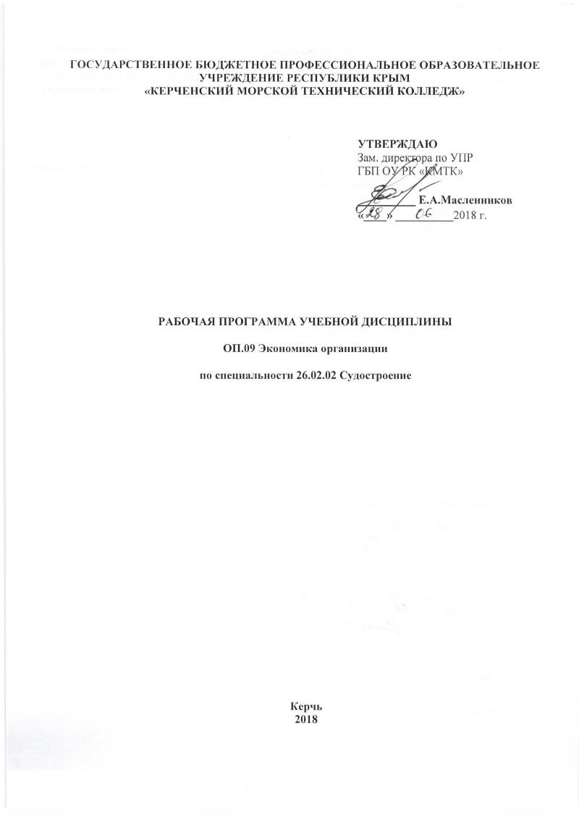

ГОСУДАРСТВЕННОЕ БЮДЖЕТНОЕ ПРОФЕССИОНАЛЬНОЕ ОБРАЗОВАТЕЛЬНОЕ УЧРЕЖДЕНИЕ РЕСПУБЛИКИ КРЫМ
«КЕРЧЕНСКИЙ МОРСКОЙ ТЕХНИЧЕСКИЙ КОЛЛЕДЖ»

УТВЕРЖДАЮ
Зам. директора по УПР
ГБП ОУ РК «КМТК»

__________ Е.А.Масленников
«____» __________2018 г.

РАБОЧАЯ ПРОГРАММА УЧЕБНОЙ ДИСЦИПЛИНЫ

ОП.09 Экономика организации

по специальности 26.02.02 Судостроение

Керчь
2018

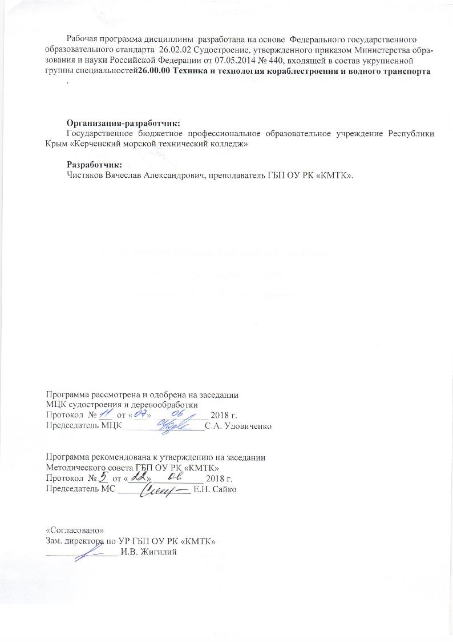
Рабочая программа дисциплины разработана на основе Федерального государственного образовательного стандарта 26.02.02 Судостроение, утвержденного приказом Министерства образования и науки Российской Федерации от 07.05.2014 № 440, входящей в состав укрупненной группы специальностей26.00.00 Техника и технология кораблестроения и водного транспорта
.

Организация-разработчик:
Государственное бюджетное профессиональное образовательное учреждение Республики Крым «Керченский морской технический колледж»

Разработчик:
Чистяков Вячеслав Александрович, преподаватель ГБП ОУ РК «КМТК».

Программа рассмотрена и одобрена на заседании
МЦК судостроения и деревообработки
Протокол № ___ от «___» ____________ 2018 г.

Председатель МЦК__________________С.А. Удовиченко

Программа рекомендована к утверждению на заседании
Методического совета ГБП ОУ РК «КМТК»
Протокол № __ от «____» ___________ 2018 г.
Председатель МС ________________ Е.Н. Сайко

«Согласовано»
Зам. директора по УР ГБП ОУ РК «КМТК»
________________ И.В. Жигилий

СОДЕРЖАНИЕ

стр.

1. ПАСПОРТ РАБОЧЕЙ ПРОГРАММЫ УЧЕБНОЙ ДИСЦИПЛИНЫ 4

- СТРУКТУРА И СОДЕРЖАНИЕ УЧЕБНОЙ ДИСЦИПЛИНЫ 6

- УСЛОВИЯ РЕАЛИЗАЦИИ РАБОЧЕЙ ПРОГРАММЫ УЧЕБНОЙ
ДИСЦИПЛИНЫ 10

- КОНТРОЛЬ И ОЦЕНКА РЕЗУЛЬТАТОВ ОСВОЕНИЯ УЧЕБНОЙ
ДИСЦИПЛИНЫ 11

5. ЛИСТ ИЗМЕНЕНИЙ, ДОПОЛНЕНИЙ 12

- ПАСПОРТ РАБОЧЕЙ ПРОГРАММЫ УЧЕБНОЙ ДИСЦИПЛИНЫ
ОП.09 Экономика организации

1.1. Область применения программы
Программа учебной дисциплины разработана на основе Федерального государственного образовательного стандарта среднего профессионального образования по специальности 26.02.02 «Судостроение», утвержденного Министерством образования и науки Российской Федерации 7 мая 2014 г., № 440

1.2. Место дисциплины в структуре основной профессиональной образовательной программы:
Учебная дисциплина «Экономика организации» относится к профессиональному циклу общепрофессиональных дисциплин

1.3. Цели и задачи дисциплины – требования к результатам освоения дисциплины:
Цели дисциплины:
-формировать у студентов экономические знания;
-расширить и углубить у студентов знания о важнейших экономических показателях;
-способствовать выработке идей по управлению производством.

В результате освоения дисциплины обучающийся должен знать:
- современное состояние и перспективы развития отрасли, организацию хозяйствующих субъектов в рыночной экономике;
- основные принципы построения экономической системы организации;
- общую организацию производственного и технологического процессов;
- основные технико-экономические показатели деятельности организации и методики их расчета;
- методы управления основными и оборотными средствами и оценки эффективности их использования;
- состав материальных, трудовых и финансовых ресурсов организации, показатели их эффективного использования;
- способы экономии ресурсов, основные энерго-и материалосберегающие технологии;
-механизмы ценообразования на продукцию (услуги);
- формы оплаты труда

1.4. Компетенции

Результатом освоения учебной дисциплины является овладение обучающимися следующими общими (ОК) компетенциями:
ОК 1. Понимать сущность и социальную значимость своей будущей профессии, проявлять к ней устойчивый интерес.
ОК 2. Организовывать собственную деятельность, выбирать типовые методы и способы выполнения профессиональных задач, оценивать их эффективность и качество.
ОК 3. Принимать решения в стандартных и нестандартных ситуациях и нести за них ответственность.
ОК 4. Осуществлять поиск и использование информации, необходимой для эффективного выполнения профессиональных задач, профессионального и личностного развития.
ОК 5. Использовать информационно-коммуникационные технологии в профессиональной деятельности.
ОК 6. Работать в коллективе и в команде, эффективно общаться с коллегами, руководством, потребителями.
ОК 7. Брать на себя ответственность за работу членов команды (подчиненных), за результат выполнения заданий.
ОК 8. Самостоятельно определять задачи профессионального и личностного развития, заниматься самообразованием, осознанно планировать повышение квалификации.
ОК 9. Ориентироваться в условиях частой смены технологий в профессиональной деятельности.

Результатом освоения учебной дисциплины является овладение обучающимися следующими профессиональными (ПК) компетенциями:
ПК 1.3. Осуществлять контроль соблюдения технологической дисциплины при изготовлении деталей корпуса, сборке и сварке секций, дефектации и ремонте корпусных конструкций и их утилизации.
ПК 1.4. Производить пусконаладочные работы и испытания.
ПК 3.1. Организовывать работу коллектива исполнителей.
ПК 3.2. Планировать, выбирать оптимальные решения и организовывать работы в условиях нестандартных ситуаций.
ПК 3.5. Обеспечивать безопасные условия труда на производственном участке.
ПК 3.6. Оценивать эффективность производственной деятельности.

1.5. Рекомендуемое количество часов на освоение программы дисциплины:

максимальной учебной нагрузки обучающегося 78 часов, в том числе:

обязательной аудиторной учебной нагрузки обучающегося 52 часа;

самостоятельной работы обучающегося 26 часов.

- СТРУКТУРА И СОДЕРЖАНИЕ УЧЕБНОЙ ДИСЦИПЛИНЫ

2.1. Объем учебной дисциплины и виды учебной работы

Вид учебной работы | Объем часов
Максимальная учебная нагрузка (всего) | 78
Обязательная аудиторная учебная нагрузка (всего) | 52
в том числе:
теоретическое обучение | 30
практические занятия | 22
Самостоятельная работа обучающегося (всего) | 26
подготовка к аудиторным занятиям (изучение литературы по  заданным темам, написание рефератов, подготовка эссе, разработка  схем по темам, самостоятельное решение задач по темам, ведение  конспекта: подготовка к выполнению тестовых заданий по темам,  анализ ситуации и подготовка к защите в форме ролевой игры) | 26
Промежуточная аттестация в виде дифференцированного зачета

2.2. Тематический план и содержание учебной дисциплины ОП.09 Экономика организации

Наименование  разделов и тем | Содержание учебного материала, лабораторные работы и практические занятия, самостоятельная работа обучающихся |  | Объем  часов | Уровень  освоения
1 | 2 |  | 3 | 4
Раздел 1. Экономическая система организации |  |  | 13
Тема 1.1.  Современное состояние судостроительной отрасли | Содержание учебного материала: |  | 1
 | 1 | Понятие отрасли и ее роль в промышленности России. Структура отраслевых предприятий и организаций. Перспективы развития судостроительной отрасли на современном этапе развития. | 1 | 1, 2
 | Самостоятельная работа обучающихся  Эссе «Перспективы развития судостроительных организаций » |  | 4
Тема1.2.  Организационно- правовые формы хозяйствующих субъектов | Содержание учебного материала: |  | 2
 | 1 | Организационно-правовые формы организаций согласно ГК РФ. Причины возникновения и особенности деятельности различных форм и видов организаций в экономической системе. Организация деятельности субъектов в рыночной экономике. | 2 | 1, 2
 | Самостоятельная работа обучающихся  Составить сравнительную таблицу различных форм организаций по определенным признакам |  | 2
Тема 1.3 .  Экономическая система организации | Содержание учебного материала: |  | 2
 | 1 | Характерные черты экономической системы. Факторы, определяющие экономическую систему организации. Развитие эффективной деятельности организации. | 2 | 1, 2
 | Самостоятельная работа обучающихся  Эссе «Сущность и основные характерные черты эффективной экономической системы деятельности организации |  | 2
Раздел 2. Организация производства и эффективность использования материально-финансовых ресурсов организации |  |  | 65
Тема 2.1.  Организация производства | Содержание учебного материала: |  | 2
 | 1 | Понятие и принципы организации производства. Структура производственного процесса. Характеристики производственного процесса. | 1 | 1, 2
 | 2 | Автоматизированное производство, поточные линии. Показатели, характеризующие работу поточных линий. | 1 | 1,2
 | Практические занятия |  | 6
 | 1 | Расчет длительности производственного цикла изготовления изделия | 2
 | 2 | Построения графиков производственного цикла | 2
 | 3 | Расчет показателей поточной линии | 2
 | Самостоятельная работа обучающихся  Доклады на темы: «Зарубежная практика организации производства (Япония, Корея)», «освоение и применение конвейерного производства» |  | 2
Тема 2.2  Основной капитал организации (основные средства) | Содержание учебного материала: |  | 2
 | 1 | Понятие основного капитала организации. Источники формирования основных средств организации. | 1 | 1, 2
 | 2 | Методы оценки основного капитала, амортизация. | 1 | 1,2
 | Практические занятия |  | 3
 | 1 | Расчет стоимости основных средств | 1
 | 2 | Расчет начисления амортизации согласно методам начисления амортизации согласно учетной политики организации | 2
 | Самостоятельная работа обучающихся  Составить схему основных средств организации |  | 2
Тема 2.3.  Оборотный капитал организации (оборотные средства) | Содержание учебного материала: |  | 2
 | 1 | Понятие оборотного капитала организации. Источники формирования оборотных средств. организации. | 1 | 1, 2
 | 2 | Методы оценки оборотного капитала, степень использования, запасы, заделы. | 1 | 1,2
 | Практические занятия |  | 6
 | 1 | Расчет показателей использования оборотных средств | 2
 | 2 | Расчет коэффициентов, характеризующих эффективность использования оборотных средств | 2
 | 3 | Расчет производственных запасов. Расчет заделов производства | 2
 | Самостоятельная работа обучающихся  Составить схему оборотных средств организации |  | 2
Тема 2.4.  Оценка эффективности использования основного и оборотного капитала предприятия | Содержание учебного материала: |  | 4
 | 1 | Система взаимосвязи и взаимосвязанных показателей, характеризующих эффективность использования основных и оборотных средств организации. | 2 | 1,2
 | 2 | Пути улучшения использования основного и оборотного капитала. Сокращение производственного цикла за счет улучшения использования оборотных запасов на предприятии. | 2 | 1, 2
 | Самостоятельная работа обучающихся  Эссе на тему «Взаимосвязь основного и оборотного капитала организации» |  | 2
Тема 2.5.  Состав, структура, и показатели использования ресурсов организации | Содержание учебного материала: |  | 4
 | 1 | Материальные ресурсы предприятия и показатели эффективности их использования. | 1 | 1,2
 | 2 | Трудовые ресурсы предприятия и показатели эффективности их использования. | 1 | 1, 2
 | 3 | Финансовые ресурсы предприятия и показатели эффективности их использования. | 1 | 1, 2
 | 4 | Понятие и методика расчета основных технико-экономических показателей деятельности организации. Экономическая информация как источник расчета основных технико-экономических показателей деятельности организации. | 1 | 1, 2
 | Практические занятия |  | 3
 | 1 | Расчет материальных показателей. Расчет трудовых показателей. Расчет финансовых показателей. Расчет основных технико-экономических показателей деятельности организации | 3
 | Самостоятельная работа обучающихся  Классифицировать основные технико- экономические показатели деятельности организации |  | 2
Тема 2.6.  Способы и методы экономии ресурсов | Содержание учебного материала: |  | 3
 | 1 | Значение экономии ресурсов в масштабах современного производства. | 1 | 1,2
 | 2 | Способы экономии ресурсов. | 1 | 1,2
 | 3 | Направления ресурсосберегающих технологий. | 1 | 1,2
 | Самостоятельная работа обучающихся  Эссе на тему «Современные ресурсосберегающие технологии» |  | 2
Тема 2.7.  Формы и системы оплаты труда в организации | Содержание учебного материала: |  | 4
 | 1 | Формы оплаты труда. | 1 | 1,2
 | 2 | Системы оплаты труда. | 2 | 1,2
 | 3 | Система премирования на предприятиях как принцип мотивации деятельности. | 1 | 1,2
 | Практические занятия |  | 2
 | 1 | Оформление первичных документов по учету рабочего времени, выработки, заработной платы, простоев. Расчет уровня заработной платы в организации. Расчет средней заработной платы. | 2
 | Самостоятельная работа обучающихся  Эссе на тему «внешняя и внутренняя мотивация работников» |  | 4
Тема 2.8.  Цена промышленной продукции (услуг) | Содержание учебного материала: |  | 4
 | 1 | Классификация затрат. | 1 | 1,2
 | 2 | Калькуляция на предприятии. | 1 | 1,2
 | 3 | Механизмы ценообразования. | 1 | 1,2
 | 4 | Понятие и виды цен, установление цен на промышленную продукцию и услуги | 1 | 1,2
 | Практические занятия |  | 2
 | 1 | Составление калькуляции на продукцию (услуги). Расчет цены на продукцию (услуги). | 2
 | Самостоятельная работа обучающихся  Доклад на тему « Методы установления цен на промышленную продукцию (услуги)» |  | 2
 | Всего: |  | 78
Для характеристики уровня освоения учебного материала используются следующие обозначения:

- – ознакомительный (узнавание ранее изученных объектов, свойств);
- – репродуктивный (выполнение деятельности по образцу, инструкции или под руководством);
- – продуктивный (планирование и самостоятельное выполнение деятельности, решение проблемных задач).

- УСЛОВИЯ РЕАЛИЗАЦИИ РАБОЧЕЙ ПРОГРАММЫ УЧЕБНОЙ ДИСЦИПЛИНЫ

3.1. Требования к минимальному материально-техническому обеспечению
Реализация профессиональной программы предполагает наличие учебного кабинета «Экономики организации»
Оборудование учебного кабинета:
- посадочные места по количеству обучающихся
- рабочее место преподавателя;
- комплект учебных наглядных пособий по дисциплине «Экономика организации»
- комплект федеральных и локальных нормативно-правовых актов (НПА);
- комплекс оценочных средств (КОС) по дисциплине;
- плакаты;
- раздаточный материал по темам дисциплины.
Технические средства обучения
- компьютер, мультимедиапроектор.

3.2. Информационное обеспечение обучения
Основные источники:
- Хасбулатов Р.И. Экономика 10 кл., Дрофа, 2014
- Хасбулатов Р.И. Экономика 11 кл. Дрофа, 2014

Дополнительные источники:
- Лобачева, Е.Н. Экономическая теория: учебник для бакалавров / Е.Н. Лобачева, под ред. - 3-е изд., перераб. и доп. – М.: ИД Юрайт, 2012. - 516 с.
- Романова, Л.И. Экономический анализ: учебное пособие / Л.И. Романова, Л. Давыдова, Г. Коршунова – СПб.: Питер, 2011, 336 с.
- Шипунов В.Г., Кишкель Е.Н. Основы управленческой деятельности: / Шипунов В.Г., Кишкель Е.Н. Учебник для сред. спец. учеб. заведений – М.: Высшая школа, 2006.
- А.Я.Кибанов Управление персоналом организации: Учебник/ Под ред. А.Я.Кибанова - 3-е изд., доп. и перераб. - М.: ИНФРА – М, 2007.
- Драчева Е.Л., Юликов Л.И. Менеджмент. / Драчева Е.Л., Юликов Л.И.Учебное пособие для сред. проф. образования, 2-е изд. - М., 2009
Периодические издания:
- журнал «Экономический анализ: теория и практика»
- журнал «Бухгалтерский учет»
- журнал «Финансы»

Интернет-ресурсы:
- Справочные информационно-правовые системы «Гарант», «Консультант Плюс», «Кодекс».
- Портал IAS «Представление финансовой отчетности» по МСФО [Электронный ресурс] – Режим доступа: www.accountingzeform.ru
  - КОНТРОЛЬ И ОЦЕНКА РЕЗУЛЬТАТОВ ОСВОЕНИЯ УЧЕБНОЙ ДИСЦИПЛИНЫ

Контроль и оценка результатов освоения дисциплины осуществляется преподавателем в процессе проведения практических занятий и лабораторных работ, контрольных работ, а также выполнения обучающимися индивидуальных заданий, проектов, исследований.

Результаты обучения (усвоенные знания, освоенные умения) | Основные показатели оценки результата
Знания:
современное состояние и перспективы развития отрасли, организацию хозяйствующих субъектов в рыночной экономике; | демонстрация интереса к современному состоянию отрасли и организации субъектов экономики.
основные принципы построения экономической системы организации; | выбор и применение принципов построения экономической системы организации
общую организацию производственного и технологического процессов | демонстрация интереса к организации производственного и технологического процессов
основные технико-экономические показате ли деятельности организации | выбор и обоснование основных технико- экономических показателей деятельности организации и методики их расчета;
методы управления основными и оборотными средствами, и оценка эффективности их использования; | выбор и применение методов управления основными и оборотными средствами и оценки эффективности их использования;
состав материальных, трудовых и финансовых ресурсов организации, показатели их эффективного использования; | определение состава материальных, трудовых и финансовых ресурсов организации, характеристика показателей их эффективного использования
способы экономии ресурсов, основные энерго- и материалосберегающие технологии; | поиск эффективных способов экономии ресурсов, и обоснование основных энерго- и материалосберегающих технологий;
механизмы ценообразования на продукцию (услуги) | выбор и применение механизмов ценообразования
формы оплаты труда | демонстрация интереса к формам оплаты труда
Умения:
определять организационно-правовые формы организаций | характеристика организационно-правовых форм организаций
определять состав материальных, трудовых и финансовых ресурсов организации | демонстрация навыков по определению состава материальных, трудовых и финансовых ресурсов организации
рассчитывать основные технико-экономические показатели деятельности предприятия; | выполнение расчетов основных технико-экономических показателей деятельности предприятия
находить и использовать необходимую экономическую информацию | выбор и применение необходимой экономической информации для расчетов показателей деятельности организации
оформлять первичные документы по учету рабочего времени, выработки, заработной платы, простоев | заполнение и оформление первичных документов по учету рабочего времени, выработки, заработной платы, простоев

5 .ЛИСТ ИЗМЕНЕНИЙ, ДОПОЛНЕНИЙ

Дата внесения изменении, дополнений | Номер листа/раздела рабочей программы | Краткое содержание изменения | Основания для внесения изменений | Подпись лица, которое вносит изменения

